附件1

2011现代医药物流广东高级研讨会
组织机构与议程安排
2011年3月11日 广州
指导单位：广东省卫生厅、广东省食品药品监督管理局
广东省发展与改革委员会、广东省经济贸易委员会
主办单位：广东省物流行业协会
承办单位：广东省物流行业协会信息中心
协办单位：广州以大计算机科技有限公司、上海上尚自动化技术有限公司
广州市华晟达信息科技有限公司、江苏菲达宝开电气有限公司、
厦门精瑞电脑有限公司（Unitech中国）
支持单位：中国物流与采购联合会、广东省医药商会、广东省食品行业协会
中山大学岭南学院EDP同学会泛医疗行业分会
出席嘉宾：商务部市场秩序司领导、广东省卫生厅药改处领导
广东省发展与改革委员会领导、广东省经济贸易委员会领导
广东食品药品监督管理局审证认证中心领导
会议日程安排请于会议召开前夕在会议网站（ http://www.gdli.org ）查询
时 间 | 内 容 | 主 讲
13:00-13:30 | 会场签到 | 嘉宾、各参会人员
13:30-13:45 | 领导致辞 | 政府领导
13:45-14:05 | 主题发言<中国药品流通有关法律法规及政策解读> | 政府主管单位
14:05-14:25 | 主题发言<新版GSP管理方法及对企业的要求> | 政府主管单位
14:25-14:35 | 授匾仪式 | 广东省物流行业协会
14:35-14:55 | 专题演讲<现代化医药物流项目实施的要点> | 优秀企业
14:55-15:15 | 专题演讲<现代医药物流电子标签拣货系统应用> | 优秀企业
15:15-15:25 | 专题演讲<中山医物流运作模式> | 优秀企业
15:25-15:40 | 茶歇
15:40-16:00 | 主题发言<广东省医疗机构基本药物集中采购配送管理方法解读> | 政府主管单位
16:00-16:20 | 主题发言<A级医药物流企业的评选模式> | 中国物流与采购联合会
16:20-16:40 | 自动识别技术在医药物流中整个供应链上面的应用> | 优秀企业
16:40-17:00 | 医药物流企业如何做好RF设备的选型 | 优秀企业
17:00-17:20 |  | 优秀企业
17:20-17:40 | 专题演讲<物联网在医药物流中的应用> | 广东省物流行业协会
17:40-18:00 | 现场互动交流 （18:00-19:30晚宴）
附件2：

2011现代医药物流广东高级研讨会

参会回执表
企业名称
企业地址
电子邮件 |  |  |  | 传 真
出席人姓名 | 性 别 | 职 务 | 手 机 | 电 话
企业性质 | 物流企业信息管理部门 信息技术企业 制造企业物流或信息化部门 仓储企业 医药企业 其它（请注明）
企业信息 | - 企业目前物流信息化的状况：  完全没有，正在规划 已经实现部分信息化功能  全面实现信息化并考虑优化 其他  - 企业关注物流信息化解决方案类型：  供应链管理解决方案 运输管理系统解决方案  仓储管理系统解决方案 配送管理系统解决方案  分销物流系统解决方案 订单管理系统  条码或RFID技术与应用 GPS技术与应用  其他（请注明）  - 现场诊断案例征集：企业面临的有关难题或案例，请做附件，传真或电邮发送，专家将会在研讨会现场为您作详细解答。
会务组联系方式：
联 系 人：徐燕平 李永梅
联系电话：020-86195656、86199833转814、802
手 机：15914360805、15920357968
传 真：020-86199156
邮 箱：gdwlic@163.com
地 址：广州市白云大道南697号金钟大厦307室

注：为更好地组织安排此次活动，请在参会回执表上填写参会代表的手机联系方式，并于3月8日前传真或E-mail至会务组。传真：020-86199156 E-mail：gdwlic@163.com

附件3：

2011现代医药物流广东高级研讨会

行车线路图
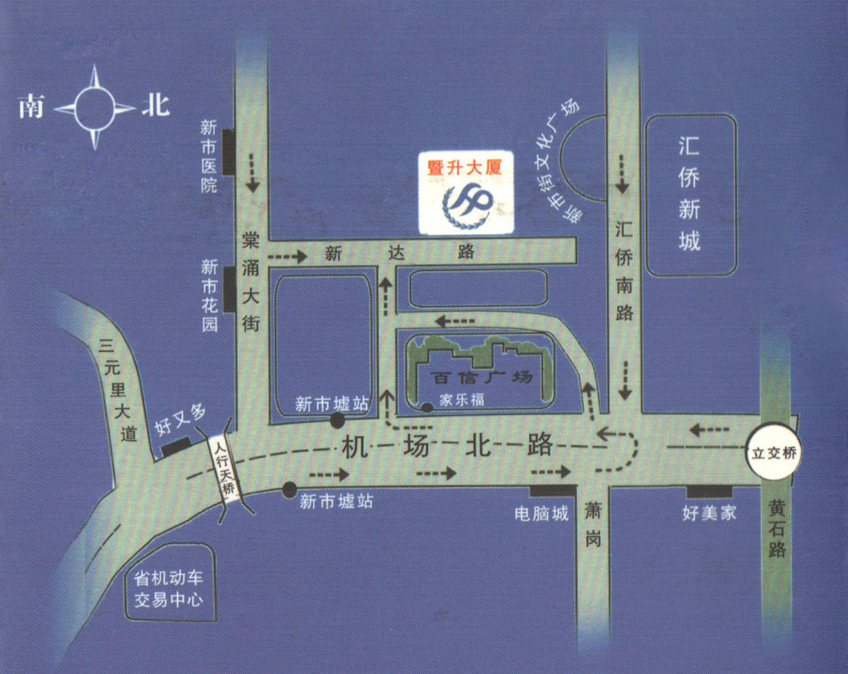

公交线路：参会人员可乘坐21路、32路、58路、58A、58A快线、108路、187路、198路、244短线、244快线、244路、244A、251路、254路、268路、274路、278路、280路、291短线A、291短线B、291A、291B、298路、421路、422路、510快线、510路、511路、511A、519路、523路、528路、538路、540路、555路、556路、703路、704路、803路、803A、807路、807A、810路、832路、840路、886路、886A、925路、926路等公交线路至新市墟站下。

